MẪU BANNER LIÊN KẾT ĐẾN PHIẾU KHẢO SÁT TRỰC TUYẾN
ĐÁNH GIÁ KẾT QUẢ CẢI CÁCH HÀNH CHÍNH TỈNH KHÁNH HÒA
GIAI ĐOẠN 2021 - 2025

1. Mẫu Banner Phiếu khảo sát dành cho người dân, tổ chức, doanh nghiệp
Địa chỉ truy cập: https://forms.gle/MdWTCf9hGZ1cAz8h9
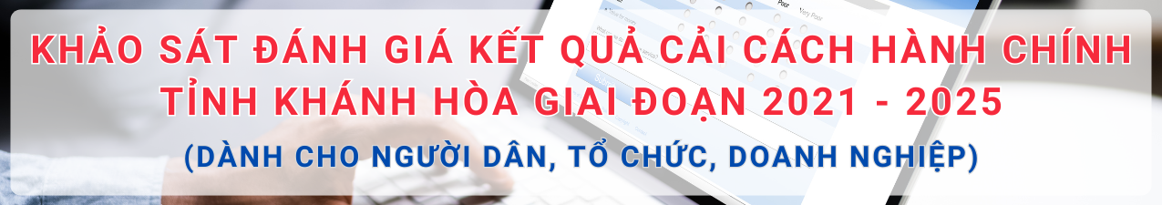
2. Mẫu Banner Phiếu khảo sát dành cho cán bộ, công chức, viên chức
Địa chỉ truy cập: https://forms.gle/VZhgcZAfTrjgADFU9
